Kallelse till Första Lagtima Höstlandskap år 2026 på Stockholms nation måndagen den 5 oktober kl. 18.00
- Landskapets öppnande
- Godkännande av kallelsen
- Val av två justeringsmän
- Val av fyra rösträknare
- Fastställande av röstlängd
- Fastställande av föredragningslistan
- Godkännande av föregående protokoll
- Meddelanden
- Information om röstningsförfarande
- Fyllnadsval av tolv Dagverkare för perioden 1/7 – 31/12 2026
- Fyllnadsval av en Dagmästare för perioden 1/7 - 31/12 2026
- Fyllnadsval av fyra Frukostverkare för perioden 1/7 – 31/12 2026
- Fyllnadsval av två Frukostmästare för perioden 1/7 – 31/12 2026
- Fyllnadsval av en Fotograf för perioden 1/7 2026 – 30/6 2027
- Fyllnadsval av fyra Garderobsmästare för perioden 1/7 – 31/12 2026
- Fyllnadsval av två Kvällsverkare för perioden 1/7 – 31/12 2026
- Fyllnadsval av två Klubbverkare för perioden 1/7 – 31/12 2026
- Fyllnadsval av en Marknadsansvarig för perioden 1/1 - 31/12 2026
- Fyllnadsval av en Marknadsansvarig för perioden 1/7 2026 - 30/6 2027
- Fyllnadsval av en Lunchverkare för perioden 1/7 - 31/12 2026
- Fyllnadsval av en Redaktionssekreterare för perioden 1/1 - 31/12 2026
- Fyllnadsval av en Stipendiesekreterare för perioden 1/1 – 31/12 2026
- Fyllnadsval av en Ljusmästare för perioden 1/1 – 31/12 2026
- Fyllnadsval av en Art Director för perioden 1/1 – 31/12 2026
- Val av en Nationskaplan för perioden 1/1 2027 - 31/12 2028
- Val av en Valberedare för perioden 1/1– 31/12 2027
- Val av Stipendiesekreterare för perioden 1/1– 31/12 2027
- Val av en Nationssekreterare för perioden 1/1 – 31/12 2027
- Val av en Ledamot i Verksamhetsnämnden för perioden 1/1 – 31/12 2027
- Val av två Ledamöter i Revisionsnämnden för perioden 1/1 – 31/12 2027
- Val av två Ledamöter i Granskningsnämnden för perioden 1/11 2026 – 31/10 2027
- Val av en Kultur- och Nöjesförman för perioden 1/1 – 31/12 2027
- Val av en IT-ansvarig för perioden 1/1– 31/12 2027
- Val av en Juridisk Rådgivare för perioden 1/1 2027 – 31/12 2028
- Val av två Ledamöter i Förvaltningsnämnden för perioden 1/1 – 31/12 2027
- Val av en Fotograf för perioden 1/1– 31/12 2027
- Val av en Fanförare för perioden 1/1 – 31/12 2027
- Val av två Marskalkar för perioden 1/1 - 31/12 2027
- Val av en Bibliotekarie för perioden 1/1 – 31/12 2027
- Val av Restaurangchef för perioden 1/1 – 30/6 2027
- Val av Bakfickanchef för perioden 1/1 – 30/6 2027
- Val av Barmästare för perioden 1/1 – 31/12 2027
- Val av en Andre Kurator för perioden 1/1 – 31/12 2027
- Val av en Skattmästare för donationsmedlen för perioden 1/1 2027 - 31/12 2028
- Val av Seniorer
- Paus
- Inlämnande av röstsedlar
- Ekonomisk rapport för Verksamheten
Föredragande: Andre Kurator Fabian Fallenius
- Bokslut för Nationens Fastighetsförvaltning räkenskapsåret 1/1 – 31/12 2024
Föredragande: Skattmästaren för fastigheten Carl Mattsson
- Verksamhetsberättelse för Styrelsen samt Förste Kurator Em. Marcus Hellgren verksamhetsåret 1/7 2020 – 30/6 2021
- Bokslut och Verksamhetsberättelse för Nationens Kapitalförvaltning, räkenskapsåret 1/1 - 31/12 2023
- Övriga frågor
- Landskapets avslutande
Sista dagen för anmälan av ärende är onsdagen den 30 september. Ärenden anmäls skriftligen till Förste Kurator.
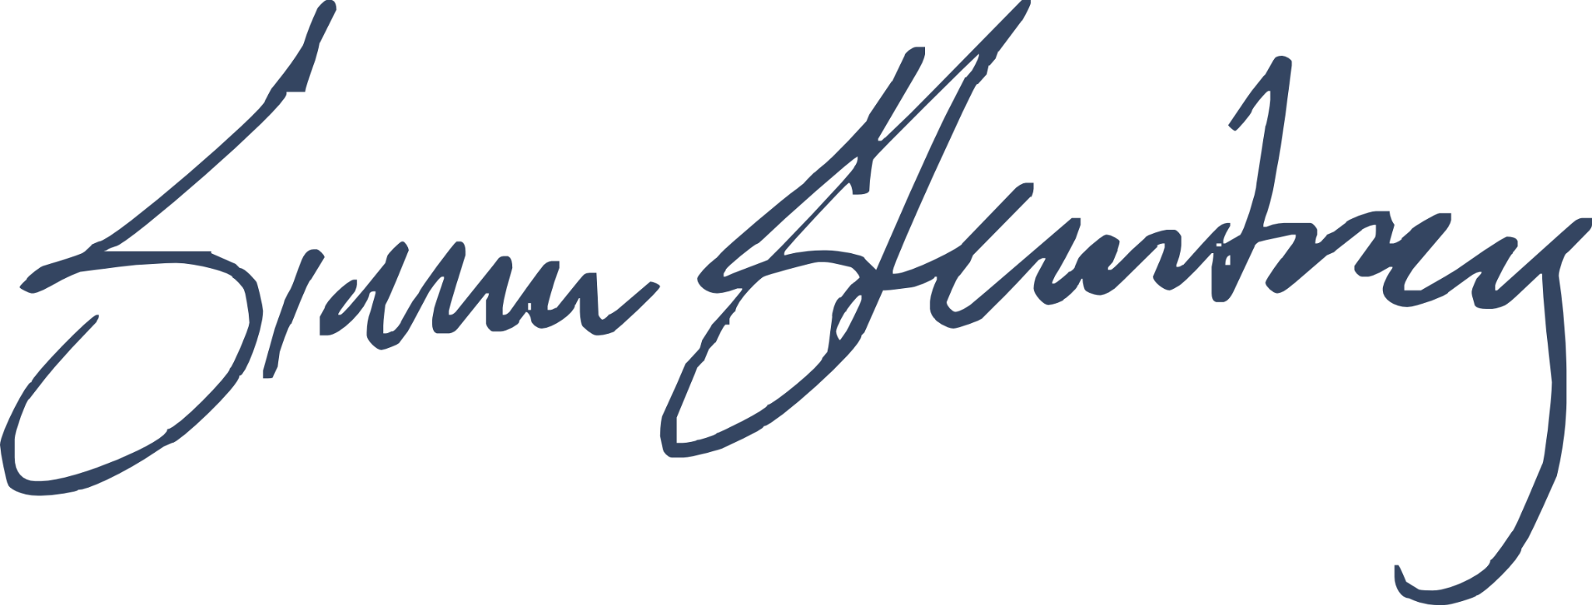

________________________________
Simon Stenberg
Förste Kurator

